**ESEMPI INFISSI PVC**

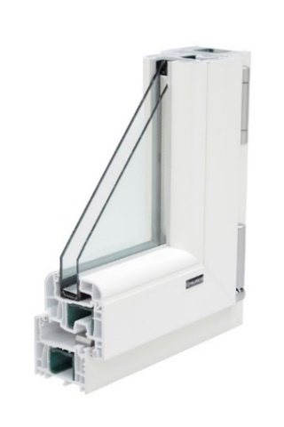**INFISSI IN PVC STANDARD SALAMANDER PRO EVOLUTION 72**:

Serramenti esterni, **in PVC Bianco massa, ferramenta Bianca/Cromo Satinata/Ottone Lucido/Bronzo, maniglia standard, fermavetro stondato/squadrato*,*** SEZIONE TELAIO 72 mm, rigido antiurto ad alto isolamento termico e acustico. Costruito con sistema di profilati di produzione tedesca certificati presso l'istituto di Rosenheim. Il profilato principale del telaio è del tipo a 6 camere interne. Questa caratteristica permette di ottenere, oltre alla camera principale destinata ai rinforzi, un'anticamera esterna destinata allo scarico dell'acqua e a migliorare il livello termo acustico del serramento.

**Dettagli tecnici**

**VETRO CAMERA ANTISFONDAMENTO** - Di serie, Saint-Gobain PLANITHERM 33.1 - 16 – 4 4S Gas Argon

**MICROVENTILAZIONE E ANTA A RIBALTA** di serie su tutte le finestre e porte finestre a 1 o 2 ante

**FERRAMENTA** Accessori di movimento e chiusura di prima qualità, anticorrosione/ossidazione.

**GUARNIZIONI** Realizzate in materiale TPE termoplastico, inalterabili nel tempo e saldate a regola d’arte.

**STANDARD**

***SERIE “PRO EVOLUTION 72”***

|  |  |
| --- | --- |
| Sezione Telaio Bicolore | **72x68mm** |
| Camere | **6** |
| Guarnizioni | **2** |
| Maniglia | **SECUSTIC** |
| Anta Ribalta | **Di Serie** |

**CARATTERISTICHE**

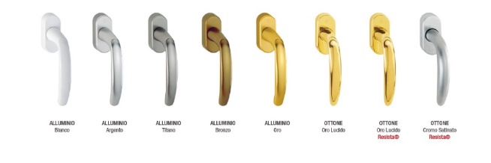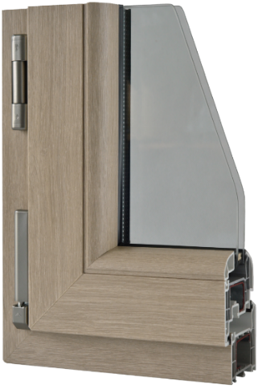

|  |  |
| --- | --- |
| **PRESTAZIONI** | |
| Trasmittanza Termica  Mono Camera | **Uw= fino a 1,3 W/m2 K**  **Ug= fino a 1 W/m2 K** |
| Abbattimento Acustico | **Fino a 41 db** |
| Permeabilità all’ aria | **Classe 4** |
| Tenuta all’acqua | **Classe 9A** |
| Resistenza al vento | **Classe B3** |
| Sistema Sicurezza | **Classe RC2** |

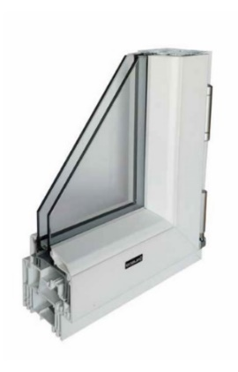**INFISSI PVC 9000 LUMAX 25% VETRO IN PIU’**

Serramenti esterni, **in PVC 9000 Lumax in colore BIANCO, maniglia Secustic e Ferramenta CROMO SATINATA, fermavetro SQUADRATO*,*** SEZIONE TELAIO 82 mm, rigido antiurto ad alto isolamento termico e acustico. Costruito con sistema di profilati di produzione tedesca certificati presso l'istituto di Rosenheim. Il profilato principale del telaio è del tipo a **6 camere interne con il 25% di luminosità in più e tripla guarnizione.** Questa caratteristica permette di ottenere, oltre alla camera principale destinata ai rinforzi, un'anticamera esterna destinata allo scarico dell'acqua e a migliorare il livello termo acustico del serramento.

**Dettagli tecnici:**

**VETRO CAMERA ANTISFONDAMENTO** – Di serie, Saint-Gobain PLANITHERM 33.1 - 16 – 4 4S Gas Argon

**MICROVENTILAZIONE E ANTA A RIBALTA** di serie su tutte le finestre e porte finestre a 1 o 2 ante

**FERRAMENTA** Accessori di movimento e chiusura di prima qualità, anticorrosione/ossidazione.

**GUARNIZIONI** Realizzate in materiale TPE termoplastico, inalterabili nel tempo e saldate a regola d’arte.

**Prestazioni:**

Trasmittanza termica fino a k= fino a 1 W/m2K Abbattimento acustico fino a 46 db

Permeabilità all'aria classe fino a 4 Tenuta all'acqua classe fino a 9A

Resistenza al vento classe fino a B5 Sistema di sicurezza fino a classe fino a 3

**FAC SIMILE**

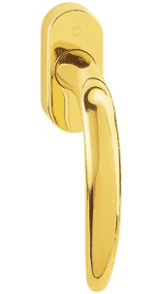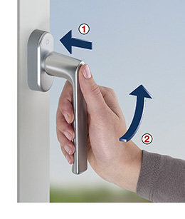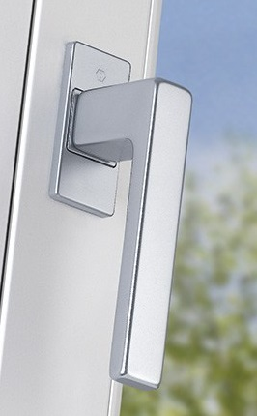

**\*OPZIONE SCORREVVOLE SU BINARIO:** **FAC SIMILE**

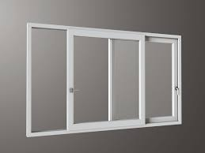

**\*OPZIONE 1 ANTA TRASLANTE + 1 ANTA FISSA:** **FAC SIMILE**

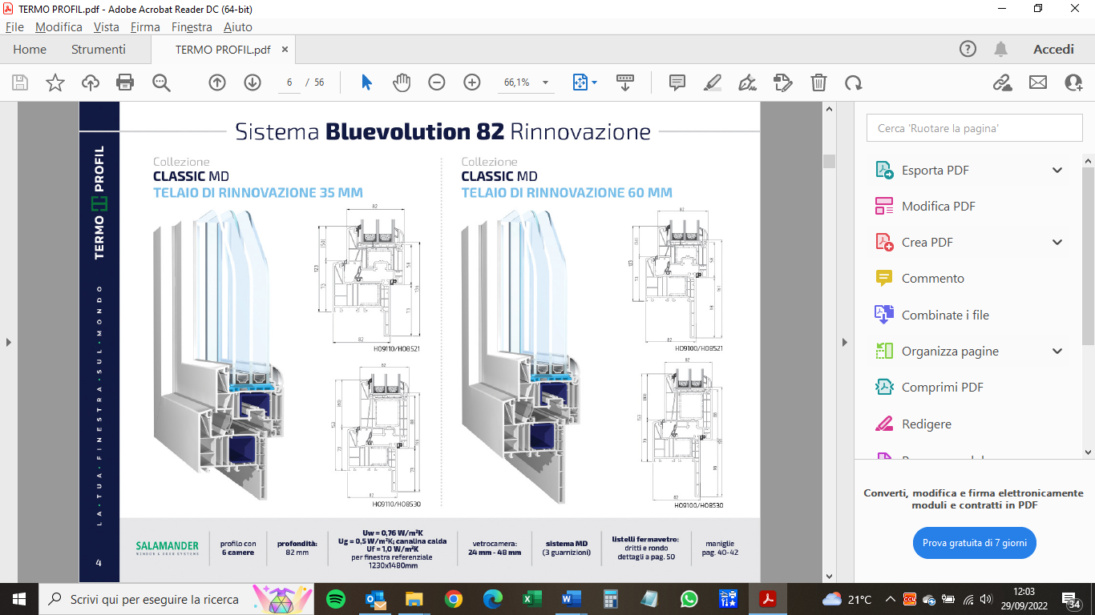**Infissi in PVC BLUE EVOLUTION 82 TRIPLO VETRO:**

Serramenti esterni, **in PVC Bianco, ferramenta Bianca/Cromo Satinata/Ottone Lucido/Bronzo, maniglia Austin, fermavetro stondato/squadrato*,*** SEZIONE TELAIO 82mm, rigido antiurto ad alto isolamento termico e acustico. Costruito con sistema di profilati di produzione tedesca certificati presso l'istituto di Rosenheim. Il profilato principale del telaio è del tipo a 6 camere interne. Questa caratteristica permette di ottenere, oltre alla camera principale destinata ai rinforzi, un'anticamera esterna destinata allo scarico dell'acqua e a migliorare il livello termo acustico del serramento.

**Dettagli tecnici**

**VETRO CAMERA TRIPLO ANTISFONDAMENTO** - Di serie, Saint-Gobain PLANITHERM

**MICROVENTILAZIONE E ANTA A RIBALTA** di serie su tutte le finestre e porte finestre a 1 o 2 ante

**FERRAMENTA** Accessori di movimento e chiusura di prima qualità, anticorrosione/ossidazione.

**GUARNIZIONI N.**3 Realizzate in materiale TPE termoplastico, inalterabili nel tempo e saldate a regola d’arte.

**Prestazioni:**

Trasmittanza termica fino a k=1,0 W/m2K Abbattimento acustico fino a 46 db

Permeabilità all'aria classe fino a 4 Tenuta all'acqua classe fino a 9A

Resistenza al vento classe fino a B5 Sistema di sicurezza classe 2

**MANIGLIA AUSTIN**

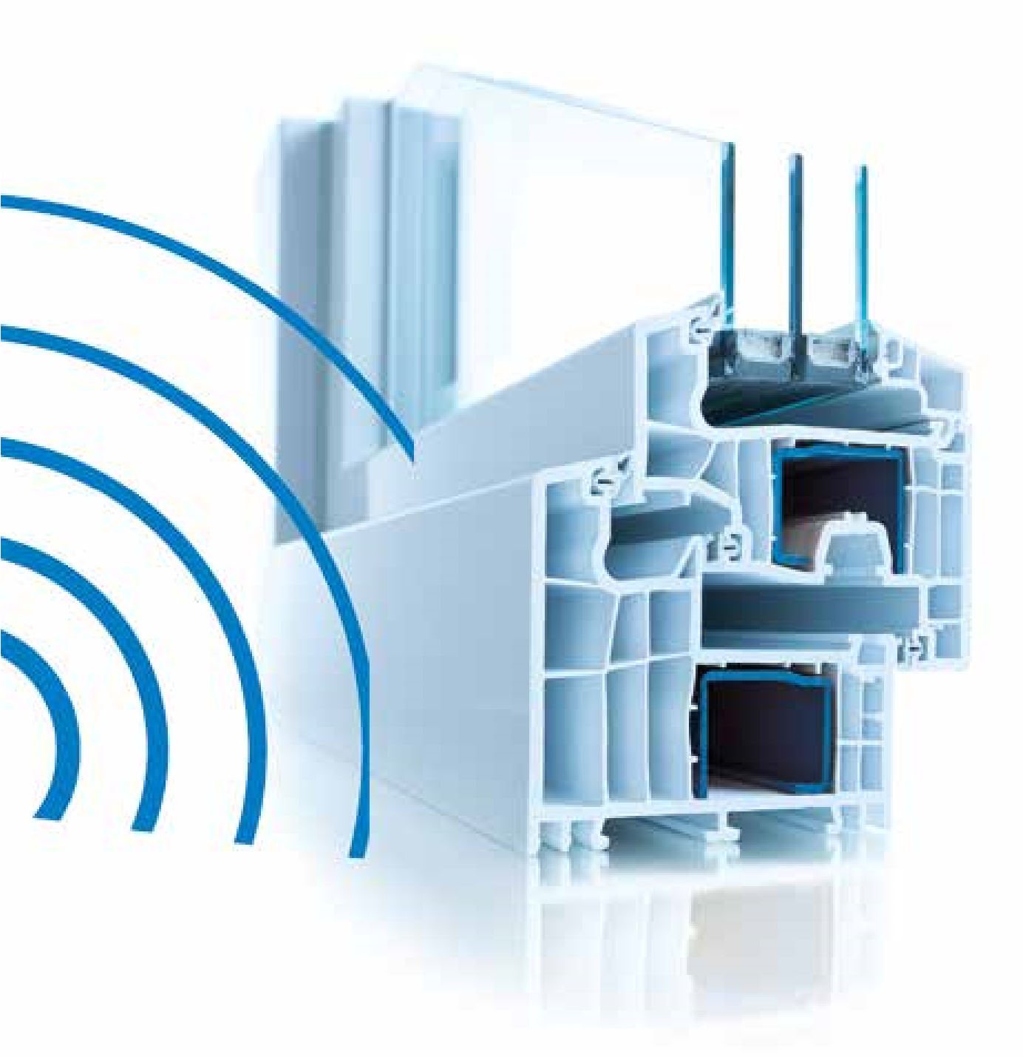**Infissi in PVC POWER 9000 LUMAX TRIPLO VETRO:**

Serramenti esterni, **in PVC Power 9000 Lumax Bianco, ferramenta Bianca/Cromo Satinata/Ottone Lucido/Bronzo, maniglia standard o Austin /Classica, fermavetro stondato/squadrato*,*** SEZIONE TELAIO 82,5mm, rigido antiurto ad alto isolamento termico e acustico. Costruito con sistema di profilati di produzione tedesca certificati presso l'istituto di Rosenheim. Il profilato principale del telaio è del tipo a 6 camere interne con il 25% di luminosità in più. Questa caratteristica permette di ottenere, oltre alla camera principale destinata ai rinforzi, un'anticamera esterna destinata allo scarico dell'acqua e a migliorare il livello termo acustico del serramento.

**Dettagli tecnici**

**VETRO CAMERA TRIPLO ANTISFONDAMENTO** - Di serie, Saint-Gobain PLANITHERM

**MICROVENTILAZIONE E ANTA A RIBALTA** di serie su tutte le finestre e porte finestre a 1 o 2 ante

**FERRAMENTA** Accessori di movimento e chiusura di prima qualità, anticorrosione/ossidazione.

**GUARNIZIONI** Realizzate in materiale TPE termoplastico, inalterabili nel tempo e saldate a regola d’arte.

**Prestazioni:**

Trasmittanza termica fino a k=0,92 W/m2K Abbattimento acustico fino a 46 db

Permeabilità all'aria classe fino a 4 Tenuta all'acqua classe fino a 9A

Resistenza al vento classe fino a B5 Sistema di sicurezza classe fino a 3

**9000 LUMAX**

***SERIE “MINIMAL”***

|  |  |
| --- | --- |
| Sezione Telaio | **82x54mm** |
| Camere | **6** |
| Guarnizioni | **3** |
| Maniglia | **AUSTIN** |
| Anta Ribalta | **Di Serie** |

**CARATTERISTICHE**

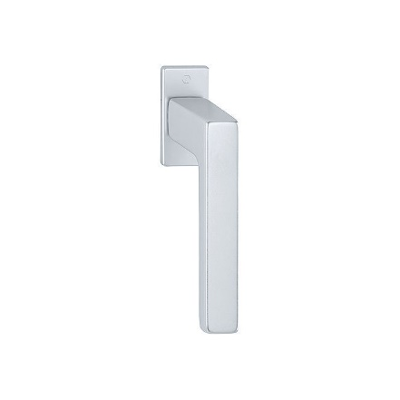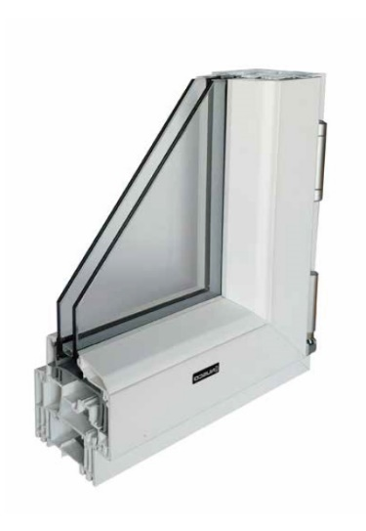

|  |  |
| --- | --- |
|  | |
| Trasmittanza Termica  Mono Camera | **Uw= fino a 1 W/m2 K**  **Ug= fino a 0,9 W/m2 K** |
| Abbattimento Acustico | **Fino a 46 db** |
| Permeabilità all’ aria | **Classe 4** |
| Tenuta all’acqua | **Classe 9A** |
| Resistenza al vento | **Classe B5** |
| Sistema Sicurezza | **Classe RC3** |

**PRESTAZIONI**

**POWER 9000 LUMAX**

***SERIE “MINIMAL”***

**CARATTERISTICHE**

|  |  |
| --- | --- |
| Sezione Telaio | **82x54mm** |
| Camere | **6** |
| Guarnizioni | **3** |
| Maniglia | **Colombo Zero** |
| Anta Ribalta | **Di Serie** |

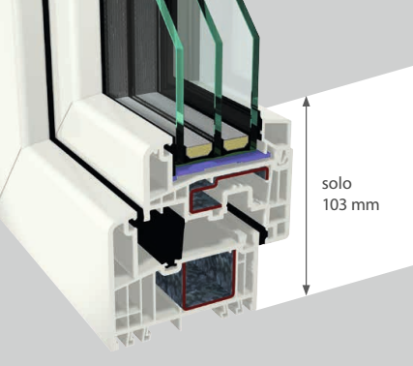

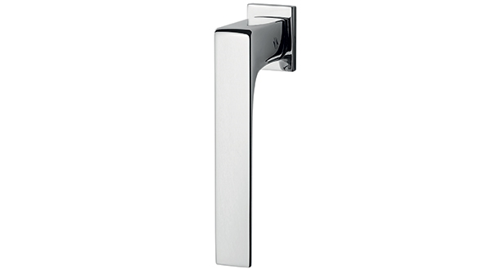

|  |  |
| --- | --- |
| **PRESTAZIONI** | |
| Trasmittanza Termica  Triplo Vetro | **Uw= fino a 0,78 W/m2 K**  **Ug= fino a 0,5 W/m2 K** |
| Abbattimento Acustico | **Fino a 46 db** |
| Permeabilità all’ aria | **Classe 4** |
| Tenuta all’acqua | **Classe 9A** |
| Resistenza al vento | **Classe B5** |
| Sistema Sicurezza | **Classe RC3** |

**MOD. SINTESY LEGNO LAMELLARE e ALLUMINIO**

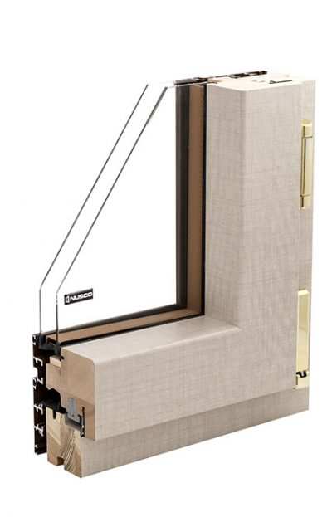

**INFISSI MOD. SINTESY w70**:

**COLOR FRASSINO BIANCO**

Linea brevettata di **serramenti LEGNO e ALLUMINIO**, tra i più avanzati tecnologicamente. Un prodotto dall’estetica e dal design inconfondibile, con caratteristiche tecniche all’avanguardia, in grado di integrarsi perfettamente anche nelle ristrutturazioni e ricostruzioni dei centri storici. In **LEGNO LAMELLARE** Finger Joint, sono rivestiti integralmente con superfici decorative sintetiche ad alta resistenza.

L’anta degli **infissi in legno alluminio** si presenta con profilo interno **SQUADRATO** e profili in alluminio complanari con giunzione ad angoli assemblati meccanicamente.

Le finestre, costruite con anta assemblata a 45° con tecnica di serraggio mediante tasselli, presentano un vetro camera a basso emissivo 22.1 – 20 – 4 con gas argon; canalina a bordo caldo; finitura perimetrale esterna ed interna del vetro con guarnizioni contro vetro; cerniere DK con coperture in finitura **ORO E/O ARGENTO**; martellina DK MOD. **SECUSTIK**  in alluminio con finitura **ORO E/O ARGENTO**; ferramenta a nastro completa di anta ribalta con aereazione controllata, asta a leva per infissi a doppio battente.

Profili in legno rivestiti integralmente con superfici decorative sintetiche ad alta resistenza, verniciatura dei profili in alluminio a polvere poliestere termoindurenti. Coprifili solo interni sez. mm. 70 x 10 arrotondati due lati.

**Prestazioni:**

Trasmittanza termica fino a k=1,4 W/m2K Abbattimento acustico fino a 39 db

Permeabilità all'aria classe fino a 4 Tenuta all'acqua classe fino a 8A

Resistenza al vento classe fino a C3 Sistema di sicurezza classe fino a 2

**FAC SIMILE**

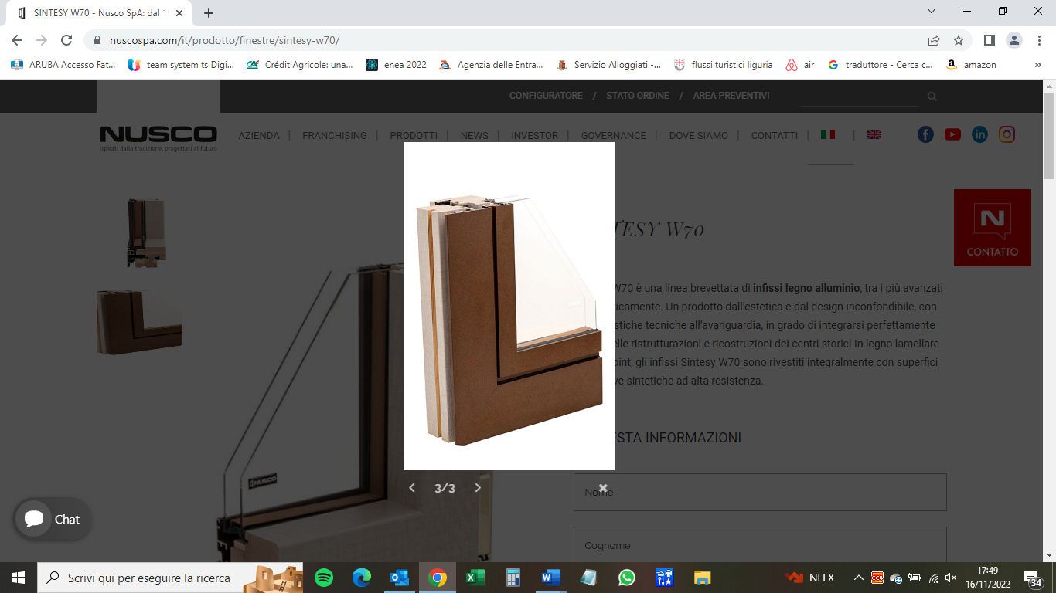

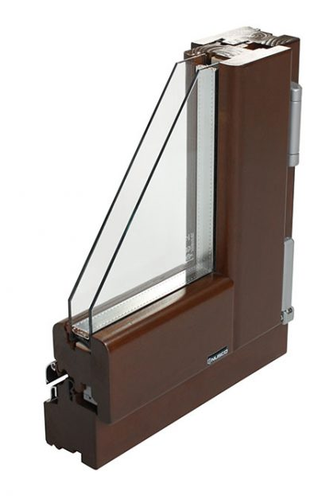**MOD.COSMO68 LEGNO MASSELLO LISTELLO FISSO**

**INFISSI MOD. COSMO 68 PINO MASSELLO**

**COLORE A SCELTA**

**LA FINESTRA** è costruita con anta assemblata a 90° con sistema di ﬁssaggio meccanico, vetro camera 33.1-12-4 4S (con listello ﬁsso 33.1-16-4 4S) canalina bordo caldo con ﬁnitura perimetrale esterna del vetro con sigillanti siliconici neutri. **CERNIERE TIPO ANUBA** in acciaio **FINITURA ORO E/O ARGENTO** diametro mm 14, martellina DK **MOD.SECUSTIK** in alluminio **FINITURA ORO E/O ARGENTO**, posata sul montante dell’anta apribile senza fascetta, con accoppiamento centrale delle ante simmetrico sugli inﬁssi a due o più battenti. **FERRAMENTA** a nastro “Maico multi-matic” in acciaio **FINITURA** **SILVER** a 3 punti di chiusura con scrocco superiore e inferiore per inﬁssi a doppio battente. Il proﬁlo di **BATTUTA** in **LEGNO** con gocciolatoio in alluminio di colore **BRONZO** con tappi laterali di chiusura ed è applicato a mezzo clip con altezza totale mm 90.

**LA PORTAFINESTRA** è costruita con anta assemblata a 90° con sistema di ﬁssaggio meccanico con traverso intermedio ad altezza da terra mm 1000 con due traverse inferiori (zoccolo). La parte inferiore ha vetrocamera 33.1-10-33.1 4S,la parte superiore 33.1-12-4 4S canalina bordo caldo. Nella soluzione con listello ﬁsso, si avranno tre traverse inferiori con vetro camera 33.1-15-33.1 4S e nessuno traverso intermedio. La ﬁnitura perimetrale esterna del vetro con sigillanti siliconici neutri. **CERNIERE TIPO ANUBA** in acciaio **FINITURA ORO E/O ARGENTO** diametro mm 14. Martellina DK in alluminio **FINITURA ORO E/O ARGENTO** posata sul montante dell’anta apribile senza fascetta, con accoppiamento centrale delle ante simmetrico sugli inﬁssi a due o più battenti. **FERRAMENTA** a nastro “Maico multi-matic” in acciaio **FINITURA SILVER** a 4 punti di chiusura con scrocco superiore ed inferiore per inﬁssi a doppio battente. Proﬁlo di **BATTUTA** in **ALLUMINIO** colore **BRONZO** (altezza mm 25 in sintonia con la legge 13/89 per l’eliminazione delle barriere architettoniche) e guarnizione supplementare alla base dell’anta. Ciclo di verniciatura a tre applicazioni con vernici all’acqua. Copriﬁli solo interni sez. mm 60 x 10 arrotondati due lati.